**План по самообразованию**

**«Экологическое воспитание детей**

**среднего дошкольного возраста. Понедельное планирование»**

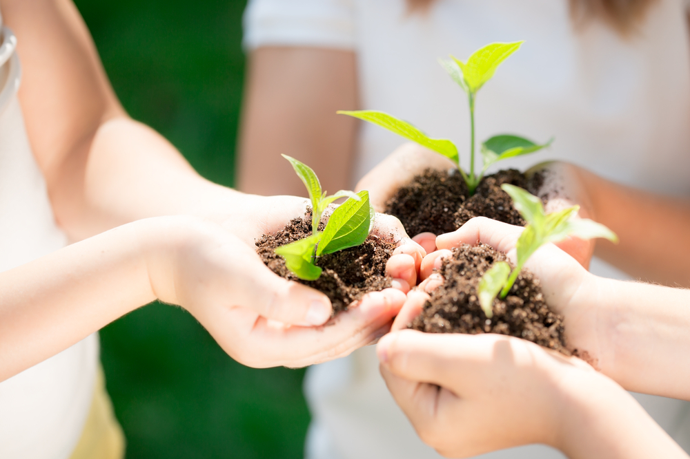

Воспитатель: Алихаджиева Л.А.

Актуальность темы

Взаимоотношение человека с природой - актуальный вопрос современности. Нарушение природного равновесия, ухудшение состояния воды, воздуха, земли, образовавшейся в результате интенсивной производственной деятельности и в результате невысокого уровня **экологической культуры**, **экологического** сознания у большей части населения, угрожают здоровью и жизни людей, особенно **детей**. Формировать правильное отношение к природе надо начинать задолго до того, как человек становится взрослым.

Каждый человек наделен какими-либо индивидуальными особенностями, талантами, умениями или мастерством. Как правило, эти отличительные характеристики берут начало в раннем детском **возрасте**. В этот период у ребенка формируется понимание взаимосвязи человека и природы, закладывается личная модель отношения к окружающей среде. Для того чтобы в детском сознании возникло и закрепилось чувство сострадания к живой природе, интерес к окружающему миру растений и животных, **воспитателям** необходимо правильно организовать **экологическое воспитание дошкольников**.

Большое значение для **экологического воспитания дошкольников** имеет показ конкретных фактов взаимодействия человека с природой. Общение с природой помогает детям оценить ее современное **экологическое состояние**. Проблемы **экологического воспитания** рассматриваются не изолированно, а в связи с эстетическим, физическим, нравственным формированием уровня развития ребенка. Чем раньше и целенаправленнее организовывать и проводить эту работу с **дошкольниками**, тем больше можно рассчитывать на решение современных проблем **экологии**.

Цель: закреплять понятие о природе в целом, живой и неживой природе; продолжить формирование представления о сезонных явлениях в природе в разное время года; развивать речевые умения, мышление, память; **воспитывать** интерес к изучению родной природы.

Сентябрь 1неделя:

*«Путешествие колоска»*.

2 неделя:

Игровое занятие: *«Дары осени»*

3 неделя:

Труд в природе

4 неделя:

Чтение художественной литературы

Цель: закрепить знания **детей** о злаковых культурах, из которых выпекают белый и черный хлеб. Развивать умение различать растения по характерным признакам *(строение колоска, цвет, количество зерен)*. Познакомить с современной технологией изготовления хлеба и сравнить с тем, как его изготовляли раньше.

Цель: систематизировать представления **детей об овощах и фруктах**. Упражнять **детей** в составлении описательных рас-сказов об овощах и фруктах.

В уголке природы: уход за комнатными растениями с учетом их потребностей.

В природе: уборка участка от листьев и веток. Сбор природного материала на участке. Сбор листьев и растений для гербария.

М. Михайлов *«Лесные хоромы»*, А. Майков *«Люблю дорожкою лесною.»*, Л. Толстой *«Дуб и орешник»*, Д. Зуев *«Жизнь леса»*, Н. Некрасов *«Славная осень»*, А. Фет *«Осенняя роза»*, А. Марков *«Осень»*, В. Василевский *«В лесу»*, И. Бунин *«Осень»*, *«Чащи леса»*.

Октябрь 1 неделя:

Как растения готовятся к зиме *(экскурсия по территории детского сада)*

2 неделя:

*«Унылая пора! Очей очарованье!»*

3 неделя:

Воздух и его свойства

4 неделя:

Как и для чего человек дышит?

Цель: формировать у **детей** точные представления о состоянии растений осенью, о плодах и семенах определенных деревьев, кустов, травянистых растений, показать способы приспособления семян к распространению.

Цель: закрепить представления **детей о***«золотом периоде»* осени. Развивать умения устанавливать связи между из-менениями в неживой природе и изменениями в жизни растений и животных. Развивать умение видеть поэтическую красоту золотой осени.

Цель: показать способы и приемы обнаружения воздуха. Познакомить **детей** со свойствами воздуха *(воздух есть всюду, его можно сжимать; воздух имеет вес)*. Объяснить значение воздуха в жизни человека. Формировать у **детей** навыки исследовательской деятельности. **Воспитывать лю-бознательность**.

Цель: познакомить **детей** с дыхательной системой человека. Продолжать **воспитывать** познавательный интерес к че-ловеку.

Ноябрь 1 неделя:

*«Путешествие в осенний лес»*

2 неделя:

*«Для чего растению нужны семена»*

3 неделя:

*«Загадки природы»*

Цель: обобщить и систематизировать знания **детей об осени**. Учить устанавливать связи между продолжительностью дня, температурой воздуха, состоянием растений, наличием пищи для животных и приспособлением их к зиме. Развивать творческое воображение.

Цель: закрепить представления **детей о том**, что семя — конечная стадия роста растения, оно необходимо для начала жизни нового растения. Формировать у **детей**представления о распространении семян растения. Развивать наблюдательность, внимание, зрительную память.

Цель: формировать представления **детей** о круговороте воды в природе. Развивать умение **самостоятельно** устанавливать причинно-следственные связи. **Воспитывать у детей** бережное отношение к воде.

Декабрь 1 неделя:

Зимняя экскурсия по территории детского сада

2 неделя:

*«Клуб знатоков леса»*

3 неделя:

*«Путешествие мамонтенка»*

4 неделя:

*«Для чего человек ест?»*

Цель: показать многоярусность живой природы детского сада *(деревья, кусты, тра-вы)*. **Воспитывать у детей** познавательный интерес к природе, развивать чуткость к **восприятию зимнего пейзажа**.

Цель: формировать у **детей** умение применять на практике знания о приспособлениях животных и растений к условиям жизни. Развивать умение выделять и сравнивать существенные признаки, понимать причинно-следственные связи. Развивать доказательную речь.

Цель: закреплять умение **детей** классифицировать живот-ных. Развивать умственные операции: анализ, сравнение, обоб-щение. Формировать познавательный интерес к животным.

Цель: сформировать у **детей представления о том**, что пища необходима для жизни человека, и об основных органах пищеварения. Развивать познавательный интерес к строению человеческого организма.

Январь 1 неделя:

*«Как живут наши пернатые друзья зимой»*

2 неделя:

*«Север — царство льда и снега»*

Цель: обобщить знания **детей**, полученные при наблюдении за птицами. Вызвать желание помочь птицам.

Цель: формировать представления **детей** о климатичес-ких условиях Крайнего Севера и тундры. Показать детям как приспосабливаются растения и животные к условиям северного климата. Развивать доказательную речь, умение сравнивать.

Февраль 1 неделя:

*«Лес — это живой организм. Этажи леса»*

2 неделя:

*«Пищевые цепочки в лесу»*

3 неделя:

*«Как животные приспособились к зиме»*

4 неделя:

*«Если хочешь быть здоров!»*

Цель: сформировать у **детей понятия***«этажи леса»*, выявив взаимосвязи между строением живого существа, питанием и его местом обитания. Развивать у **детей элементы экологического сознания**. *«Мы нужны друг другу на Земле»*.

Цель: закрепить знания **детей** о взаимосвязях в экосистеме *«лес»*. Сформировать представления о пищевой зависи-мости обитателей леса. Развивать умение выстраивать пищевые цепочки в лесу.

Цель: уточнить и расширить представления **детей** о при-способлении животных к зимним условиям. Развивать умение устанавливать связь между особенностями поведения и усло-виями среды обитания животного.

Цель: Закрепить представления о приспосабливаемости человека к зимним условиям. Формировать у **детей** представления об использовании факторов природной среды для укрепления здоровья. Познакомить **детей** с правилами поведения при заболеваниях.

Март 1 неделя:

*«Как поссорились март и февраль»*

2 неделя:

*«Комнатные растения — спутники нашей жизни»*

3 неделя:

*«Путешествие капельки»*

4 неделя:

*«Как растет человек»*

Цель: систематизировать знания **детей** о весенних измене-ниях в природе. **Воспитывать** интерес к народному календарю.

Цель: систематизировать знания **детей** о комнатных рас-тениях и способах ухода за ними. Закрепить знания **детей** о разных способах размножения растений. **Воспитывать** интерес к народному календарю.

Цель: обобщить представления **детей** о типичных экосистемах. Развивать умение **самостоятельно** устанавливать вза-имосвязи в экосистеме. **Воспитывать** умение правильно вести себя в экосистеме.

Цели. Учить различать **возрастные** и половые особеннос-ти по внешнему виду человека. Показать детям значение семьи в жизни человека.

Апрель 1 неделя:

*«Весенняя экскурсия»*

2 неделя:

*«Почему земля кормит?»*

3 неделя:

*«Кто такой человек?»*

4 неделя:

*«Зеленая аптека»*

Цель: сформировать представления **детей** о природе детского сада как сообществе растений и животных. Понаблюдать за изменениями в природе в середине весны, посмотреть цветение раннецветущих растений, набухание почек на деревьях. Сформировать навыки правильного поведения в природе.

Цель: познакомить **детей с компонентами**, которые входят в состав почвы. **Воспитывать** познавательный интерес и навыки исследовательской деятельности.

Цель: уточнить знания **детей** о человеке в сравнении с животным и растительным миром, выделяя их существенные признаки. **Воспитывать** отношение к человеку как к естественному объекту природы.

Цель: познакомить **детей** с основными лекарственными растениями. Формировать познавательный интерес к лекар-ственным растениям и их роли в жизни человека.

Май 1 неделя:

*«Весенние заботы птиц»*

2 неделя:

Чтение художественной литературы

Цель: обобщить и систематизировать знания **детей** об изменениях в жизни птиц весной, учить устанавливать связи между сроком прилета птиц и наличием корма. Познакомить **детей с тем**, как птицы устраивают свои гнезда, заботятся о птенцах.

Ю. Дмитриев *«Какие птицы бывают?»*; Б. Заходер *«Про всех на свете»*; Ф. Тютчев *«Весенняя гроза»*; Ф. Троицкий *«От чего зацвел цветок?»*; А. Тамбиев *«Кто в кустах живет?»*; М. Горький *«Воробьишка»*.

Литература.

1. С. Н. Николаева *«Юный****эколог****»*. Программа формирования начал **экологической культуры у детей 3-7 лет в ДОУ**.

2. О. Ф. Горбатенко. *«Система****экологического воспитания в ДОУ****»*2- издание 2008г. *«Учитель»* Волгоград.

3. Л. Г. Селихова. *«Ознакомление с природой и развитие речи»* - интегрированные занятия для работы с детьми

**Среднего дошкольного возраста***(5-7 лет)*. Москва. Издательство *«Мозаика-синтез»* 2005г.

5. Т. И. Попова. *«Мир вокруг нас»* Москва. Издательство *«Линка-пресс»*.1998г.

6. Л. С. Журавлева. *«Солнечная тропинка»* Занятия по **экологии** и ознакомлению с окружающим миром. Москва. Издательство «Мозаика-

синтез» 2006г.

8. Т. И. Гризик. *«Ребенок познает мир»* Издательский дом *«****Воспитание дошкольника****»* 2003г.

11. Н. А. Рыжова *«Не просто сказки»* **Экологические рассказы**, сказки и праздники. Москва. *«Линка-пресс»* 2002г.

12. А.В.Гришина «Познаем наш край родной »Махачкала 2016